§1 碳族元素通性与碳的同素异形体网络

1.1 通性与成键特征
碳族＝第 14 族（C、Si、Ge、Sn、Pb），价构型 $ns^{2}np^{2}$，自非金属经半导体过渡到典型金属。碳半径极小（$77 pm$）、$2s$ 与 $2p$ 能量接近，可进行 $sp^{3}$／$sp^{2}$／$sp$ 多种杂化，且 C—C（约 $348$）、$C=C$（约 $614$）、$C≡C$（约 $839 kJ⋅mol^{−1}$）都很强，故链化、环化能力突出。
金刚石骨架

1.2 金刚石
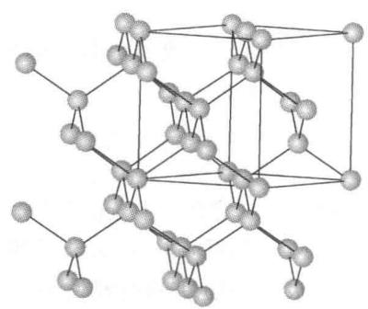 |
> 图 3-1：金刚石的三维共价骨架 |
金刚石：无色透明晶体，三维共价网状（每个 C 取 $sp^{3}$、键角 $109.5°$）。莫氏硬度 10（天然矿物最高），熔点 $>3550 °C$；带隙宽达 $5.47 eV$ 故为优良绝缘体，热导率约 $2200 W⋅m^{−1}⋅K^{−1}$（约为铜的 5 倍）。
石墨层结构

1.3 石墨
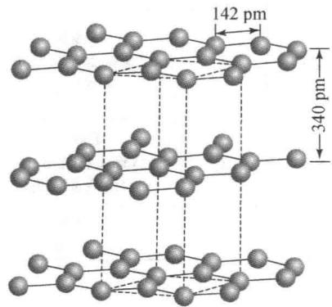 |
> 图 3-2：石墨的层状六元环结构 |
石墨：灰黑色鳞片状，是碳的热力学最稳定态（金刚石转变为石墨 $Δ_{r}H_{m}^{θ}=−1.9 kJ⋅mol^{−1}$）。层内 C 取 $sp^{2}$、键角 $120°$、C—C 键长仅 $142 pm$（比金刚石的 $154 pm$ 还短），$2p_{z}$ 侧面交叠成贯穿全层的离域大 $π$ 键（$Π_{∞}^{∞}$）⇒ 层内导电并呈灰黑色金属光泽；层间距 $335.4 pm$、仅靠范德华力维系 ⇒ 层间极易滑动剥离，手感滑腻，用作高温固体润滑剂与铅笔笔芯。
C₆₀ 骨架

1.4 富勒烯与孤立五元环规则
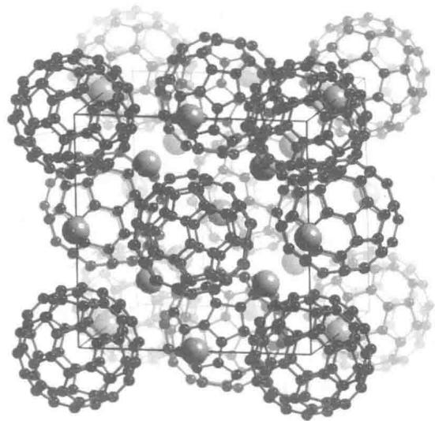 |
> 图 3-3：C₆₀ 的截角二十面体骨架 |
富勒烯（以 $C_{60}$ 为代表，俗称足球烯）：黑色粉末，截角二十面体（$I_{h}$），12 个五元环 + 20 个六元环。由欧拉定理可知任何三配位封闭碳笼必须且只能有 12 个五元环；$C_{60}$ 中 12 个五元环被六元环完全隔开、互不共棱，称孤立五元环规则（IPR）。两类不等价 C—C 键：$6\text{-}6$ 短键 $138 pm$、$5\text{-}6$ 长键 $145 pm$。笼外 $π$ 体系不显芳香性，反倾向亲电加成。

§2 碳的特征化合物与微观成键机制

2.1 一氧化碳与二氧化碳概述

2.2 一氧化碳的成键与配位
一氧化碳 CO：无色无味气体、剧毒；与 $N_{2}$、$CN^{−}$ 严格等电子（10 价电子），净键级 3，$C≡O$ 键能高达 $1072 kJ⋅mol^{−1}$（双原子分子中最高）。HOMO 孤对偏向碳外侧，使永久偶极矩极小（仅 $0.12 D$）且方向反常（碳微负、氧微正，$​^{δ−}C≡O^{δ+}$）。故 CO 与过渡金属配位时一律以碳端成键（$Ni(CO)_{4}$、$Fe(CO)_{5}$，也正因碳端配位而使血红蛋白中毒），遵循 DCD 双向反馈机理。
CO₂ 晶胞

2.3 二氧化碳的结构与相图
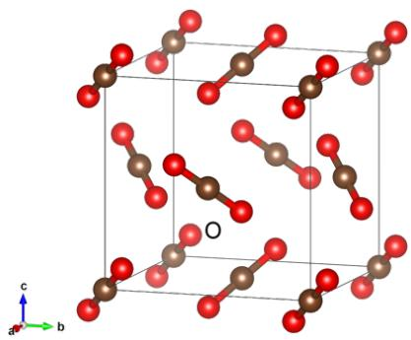 |
> 图 3-4：CO₂ 分子晶体的晶胞取向 |
二氧化碳 $CO_{2}$：无色无味气体，直线型非极性分子（$D_{∞h}$，C 取 $sp$ 杂化），含两套正交的 $Π_{3}^{4}$，C—O 键长 $116.3 pm$，动力学与热力学都很稳定。固态即干冰，面心立方分子晶体。
CO₂ 相图
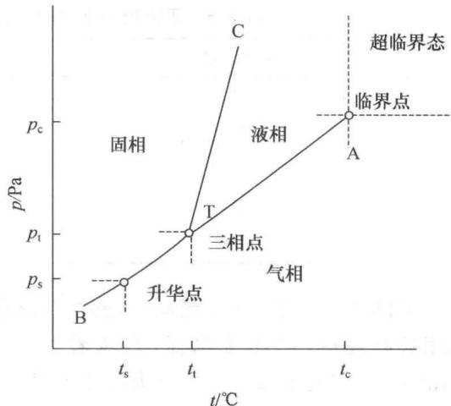
> 图 3-5：CO₂ 的温压相图与三相点
干冰的三相点为 $−56.6 °C$、$0.518 MPa$（约 $5.11 atm$），远高于常压，故常压下固态受热到 $−78.5 °C$ 即直接升华为气体、不经液相——这就是”干冰”得名的原因。
越过临界点（$T_{c}=31.1 °C$、$P_{c}=7.38 MPa$）即进入超临界 $CO_{2}$：密度与溶解能力近液体，黏度、扩散与表面张力近气体，用于天然产物萃取（如脱咖啡因）与绿色合成。
CaC₂ 晶胞

2.4 碳化物的三类及其水解
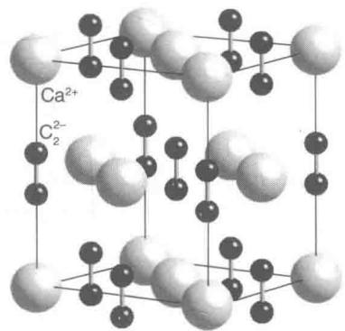 |
> 图 3-6：CaC₂ 四方晶胞中乙炔根的取向 |
碳化物按成键本质分三类：
类型 | 代表物（俗名） | 结构与成键 | 熔点·硬度 | 与水的作用
离子型（盐类） | $CaC_{2}$（电石） | 高电正性金属 + $C_{2}^{2−}$ 哑铃；NaCl 型沿 $c$ 轴拉伸的四方晶系 | 低 | 遇水定量水解生成烃
金属型（间隙型） | $TiC$、$WC$、$TaC$ | C 填入金属密堆积八面体空隙，保留金属导电导热性 | 高（$TaC$ 熔点 $3880 °C$） | 不与水反应；$WC$、$TaC$ 作高速切削刀具
共价型 | $SiC$（金刚砂）、$B_{4}C$ | 三维共价交织 | 硬度与耐磨性近金刚石 | —
判据：离子型由小半径高电荷阳离子与碳负离子构成、遇水定量水解生成烃；间隙型需金属半径大于约 $135 pm$、熔点常在 $3000∼4000 K$ 量级、不与水反应。
$C_{2}^{2−}$ 中 C≡C 键级为 3（与 $N_{2}$ 等电子）。电石遇水猛烈放热水解：$CaC_{2}+2H_{2}O→Ca(OH)_{2}+C_{2}H_{2}↑$。晶格含单个 $C^{4−}$ 的甲烷型碳化物（$Be_{2}C$、$Al_{4}C_{3}$）水解则定量放出甲烷：$Al_{4}C_{3}+12H_{2}O→4Al(OH)_{3}↓+3CH_{4}↑$。

2.5 碳酸盐与碳酸氢盐
碳酸盐与碳酸氢盐在热分解与水溶性上的规律：
热稳定性：同一金属的正盐远高于酸式盐。酸式盐含极性质子，约 $150 °C$ 即分解（$2NaHCO_{3}\overset{Δ}{→}Na_{2}CO_{3}+H_{2}O↑+CO_{2}↑$）；正盐缺少羟基质子，须靠阳离子极化力诱导碳酸根异裂，故阳离子半径越小、电荷越高（$Li^{+}$、$Mg^{2+}$、$Ca^{2+}$），分解温度越低，而 $K^{+}$、$Rb^{+}$、$Cs^{+}$ 的正碳酸盐加热到 $800 °C$ 以上仍只熔化不分解。
溶解度：碱土金属碳酸盐（$CaCO_{3}$、$BaCO_{3}$）因二价—二价晶格能大而难溶，其碳酸氢盐（$Ca(HCO_{3})_{2}$）则因阴离子降为单电荷而极易溶——这正是喀斯特溶洞与钟乳石形成的化学基础（$CaCO_{3}+H_{2}O+CO_{2}⇌Ca(HCO_{3})_{2}$）。钠盐恰好相反：$Na_{2}CO_{3}$ 极易溶，而 $NaHCO_{3}$ 溶解度很小（$20 °C$ 约 $9.6 g/100g H_{2}O$），这正是索尔维法与侯氏制碱法能定向析出 $NaHCO_{3}$ 晶体的热力学抓手。

§3 硅单质、二氧化硅与多聚硅酸盐三维网架

3.1 硅的亲氧性与四氯化硅水解
硅是地壳丰度第二的元素（约 $27.7\%$）。与碳的关键差别在键能：碳能形成强 C—C（约 $348 kJ⋅mol^{−1}$）与 C=C；硅半径大（$118 pm$）、$3p$-$3p$ 侧面重叠效率差，Si—Si 仅约 $226 kJ⋅mol^{−1}$，但硅可利用外层空 $3d$ 轨道接受氧的 $2p$ 孤对形成 $dπ$-$pπ$ 反馈，使 Si—O 键能高达 $464 kJ⋅mol^{−1}$。
因此硅强亲氧，不形成长硅链或分立多重键，而收敛于以”硅氧四面体”为单元的三维网络。水解行为也随之分化：$CCl_{4}$ 位阻大、无低能空轨道，常温常压完全不水解；$SiCl_{4}$ 可接纳水分子氧的孤对进攻形成过渡态，剧烈放热水解并放出浓白酸雾：$SiCl_{4}+4H_{2}O→H_{4}SiO_{4}+4HCl↑$。
石英对比

3.2 二氧化硅与石英玻璃
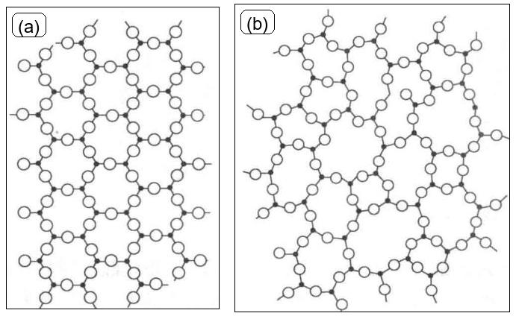 |
> 图 3-7：石英晶体与石英玻璃的拓扑对比 |
二氧化硅 $SiO_{2}$：与分子晶体 $CO_{2}$ 完全不同，是三维共价原子晶体。最稳定的 $α$-石英中，每个 Si 取 $sp^{3}$ 位于 $[SiO_{4}]$ 四面体中心（键角 $109.5°$），每个 O 呈角型连 2 个 Si（约 $144°$）。
四面体通过共顶氧在三维无休止连接。石英熔点 $1710 °C$，对浓硫酸、王水近乎完全惰性，唯独被氢氟酸特异性腐蚀：$SiO_{2}+4HF→SiF_{4}↑+2H_{2}O$（过量 HF 中进一步生成 $[SiF_{6}]^{2−}$）——这是 HF 刻蚀玻璃与半导体晶圆的核心机理。
熔融石英骤冷淬火则冻结为石英玻璃：短程有序、长程无序的非晶态网络，热膨胀系数近零（约 $5.5×{10}^{−7} K^{−1}$）、紫外透过性好，经受千度红热骤入冷水仍不碎裂。
硅酸结构

3.3 硅酸盐的分类
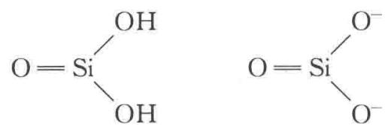 |
> 图 3-8：偏硅酸与链状偏硅酸根的结构对比 |
天然硅酸盐都以
类型 | $O/Si$​ | 阴离子单元 | 代表矿物
岛状 | $4:1$​ | 分立 $[SiO_{4}]^{4−}$ | 橄榄石 $(Mg,Fe)_{2}SiO_{4}$、锆石 $ZrSiO_{4}$
双四面体 | $3.5:1$​ | $[Si_{2}O_{7}]^{6−}$​ | 绿帘石
环状 | $3:1$​ | $[Si_{6}O_{18}]^{12−}$​ | 祖母绿（绿柱石 $Be_{3}Al_{2}[Si_{6}O_{18}]$）
单链 | $3:1$​ | $[(SiO_{3})_{n}]^{2n−}$​ | 辉石族（透辉石 $CaMg[Si_{2}O_{6}]$）
双链 | $2.75:1$​ | $[(Si_{4}O_{11})_{n}]^{6n−}$​ | 角闪石与石棉
层状 | $2.5:1$​ | $[(Si_{2}O_{5})_{n}]^{2n−}$​ | 滑石、高岭土、云母
架状 | $2:1$​ | 三维 $SiO_{2}$ 网络 | 石英、长石、沸石

层状硅酸盐

3.4 层状硅酸盐与云母
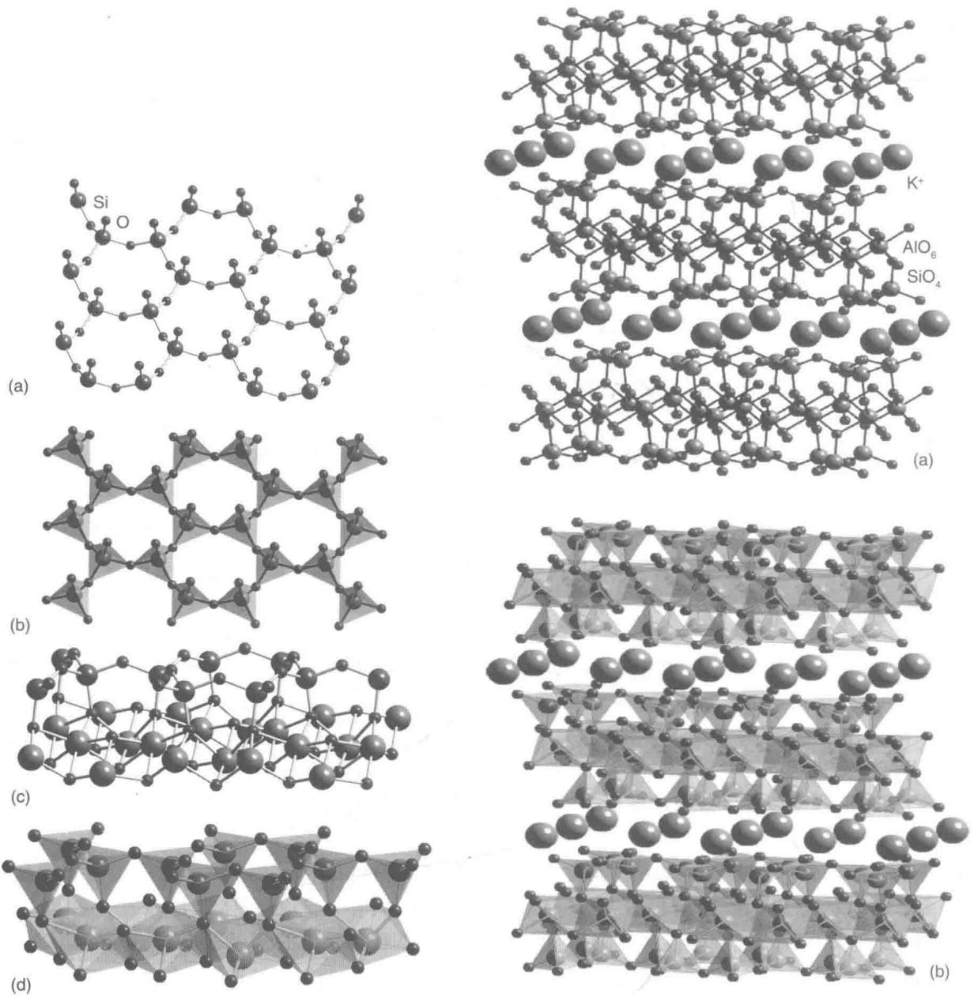 |
> 图 3-9：层状硅酸盐的六元环网格与云母 |
层状硅酸盐的典型代表是滑石、高岭土与白云母。以白云母 $KAl_{2}(AlSi_{3}O_{10})(OH)_{2}$ 为例：层内有 $1/4$ 的 Si 被 $Al^{3+}$ 同晶置换而使硅铝层带永久负电荷，靠层间大半径 $K^{+}$ 的静电引力拉合。层内是强共价键、层间仅离子键 ⇒ 极易沿底面剥离成超薄透明的绝缘耐温薄片。
A 型沸石 | LTA 分子筛

3.5 沸石分子筛
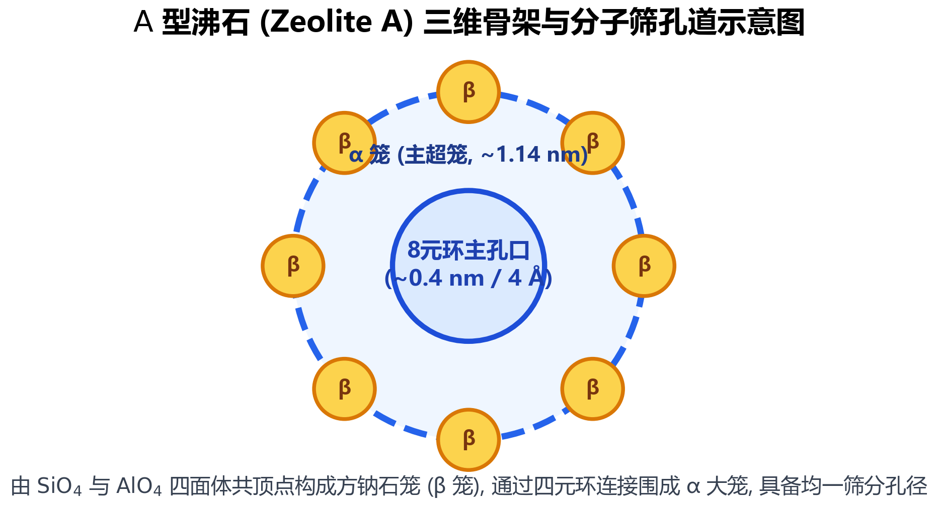 | 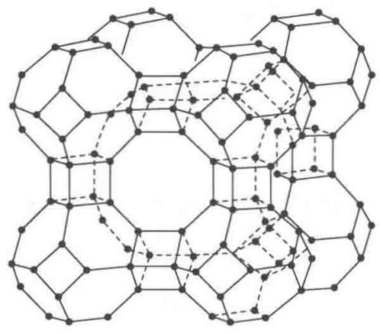 |
> 图 3-10：A 型沸石的 β 笼与 α 超笼 | > 图 3-11：LTA 型分子筛的骨架与超笼孔道 |
当四面体 4 个顶角全部共顶（$O/Si=2:1$）时，即得三维架状沸石分子筛（Zeolites）：开放规整的微孔通道。以 A 型沸石（$Na_{12}[Al_{12}Si_{12}O_{48}]⋅27H_{2}O$）为例，8 个方钠石笼（$β$ 笼）位于立方晶胞顶角，经四元双环相连，在中央围出直径 $1.14 nm$ 的 $α$ 超笼，入口为八元环窗口。
交换阳离子即可精准调控孔径：4A（钠型）$0.4 nm$——吸水、乙醇、$CO_{2}$，排斥烷烃；3A（钾型，$K^{+}$ 部分堵孔）$0.3 nm$——乙烯脱水；5A（钙型）$0.5 nm$——正构与异构烷烃的分子筛分离。这是石油炼化与工业气体深度干燥的基石。

§4 锗锡铅重主族元素与惰性电子对效应

4.1 惰性电子对效应
沿碳族向下，惰性电子对效应（相对论效应诱导）成为主导：
碳与硅中 $+4$ 稳定（$CO_{2}$、$SiO_{2}$、$SiCl_{4}$ 均为基态），$+2$ 少见且强还原；锗的 $+2$ 已有一定亚稳空间；锡的 $Sn(II)$ 与 $Sn(IV)$ 势均力敌；到铅则彻底反转——$+2$ 是绝对基态，$+4$ 变为亚稳且强氧化。

4.2 惰性电子对的相对论成因
由此在水溶液与无机反应中形成鲜明对峙：

4.3 Sn(II) 的还原性
$Sn^{2+}$ 是中等强度的还原剂（$E^{θ}(Sn^{4+}/Sn^{2+})=+0.15 V$）：能把 $Fe^{3+}$ 定量还原为 $Fe^{2+}$（$Sn^{2+}+2Fe^{3+}→Sn^{4+}+2Fe^{2+}$，重铬酸钾无汞定铁法的预还原剂）；对 $HgCl_{2}$ 则做分步特征还原——少量时生成丝光白色 $Hg_{2}Cl_{2}$ 沉淀（$SnCl_{2}+2HgCl_{2}→SnCl_{4}+Hg_{2}Cl_{2}↓$），过量时进一步还原为灰黑色汞微晶（$SnCl_{2}+Hg_{2}Cl_{2}→SnCl_{4}+2Hg↓$）。
配制 $SnCl_{2}$ 溶液有两个坑：$Sn^{2+}$ 易水解（$SnCl_{2}+H_{2}O⇌Sn(OH)Cl↓+HCl$），又易被空气氧化。规范做法是先用浓盐酸溶解以抑制水解，再用煮沸除氧的水稀释，并在瓶中常备锡粒维持归中平衡（$Sn^{4+}+Sn⇌2Sn^{2+}$）。

4.4 Pb(IV) 的氧化性
$PbO_{2}$（棕黑色）是强氧化剂（$E^{θ}(PbO_{2}/Pb^{2+})=+1.46 V$，强于 $Cr_{2}O_{7}^{2−}$ 的 $+1.33$ 与 $Cl_{2}$ 的 $+1.36 V$），能在热稀硝酸中把 $Mn^{2+}$ 氧化为深紫红色 $MnO_{4}^{−}$：$5PbO_{2}+2Mn^{2+}+4H^{+}→5Pb^{2+}+2MnO_{4}^{−}+2H_{2}O$；它也是铅酸蓄电池正极的活性物质。
$PbCl_{4}$ 因分子内自氧化还原而极不稳定：常温稍热（约 $50 °C$）甚至光照即分解并放出黄绿色氯气（$PbCl_{4}\overset{Δ}{→}PbCl_{2}+Cl_{2}↑$）；$PbI_{4}$ 根本无法制得（$I^{−}$ 还原性太强，瞬间生成 $PbI_{2}$ 与 $I_{2}$）。

4.5 混合价氧化物 Pb₃O₄
红丹（铅丹）$Pb_{3}O_{4}$ 是混合价氧化物，实为 $2PbO⋅PbO_{2}$（$Pb_{2}^{II}[Pb^{IV}O_{4}]$）。加入稀硝酸时 $Pb(II)$ 溶入液相，$Pb(IV)$ 以棕黑色 $PbO_{2}$ 沉淀留在固相，是判断混合价构成的经典实例：$Pb_{3}O_{4}+4HNO_{3}→2Pb(NO_{3})_{2}+PbO_{2}↓+2H_{2}O$。
SnO / PbO

4.6 立体化学活性的孤对电子
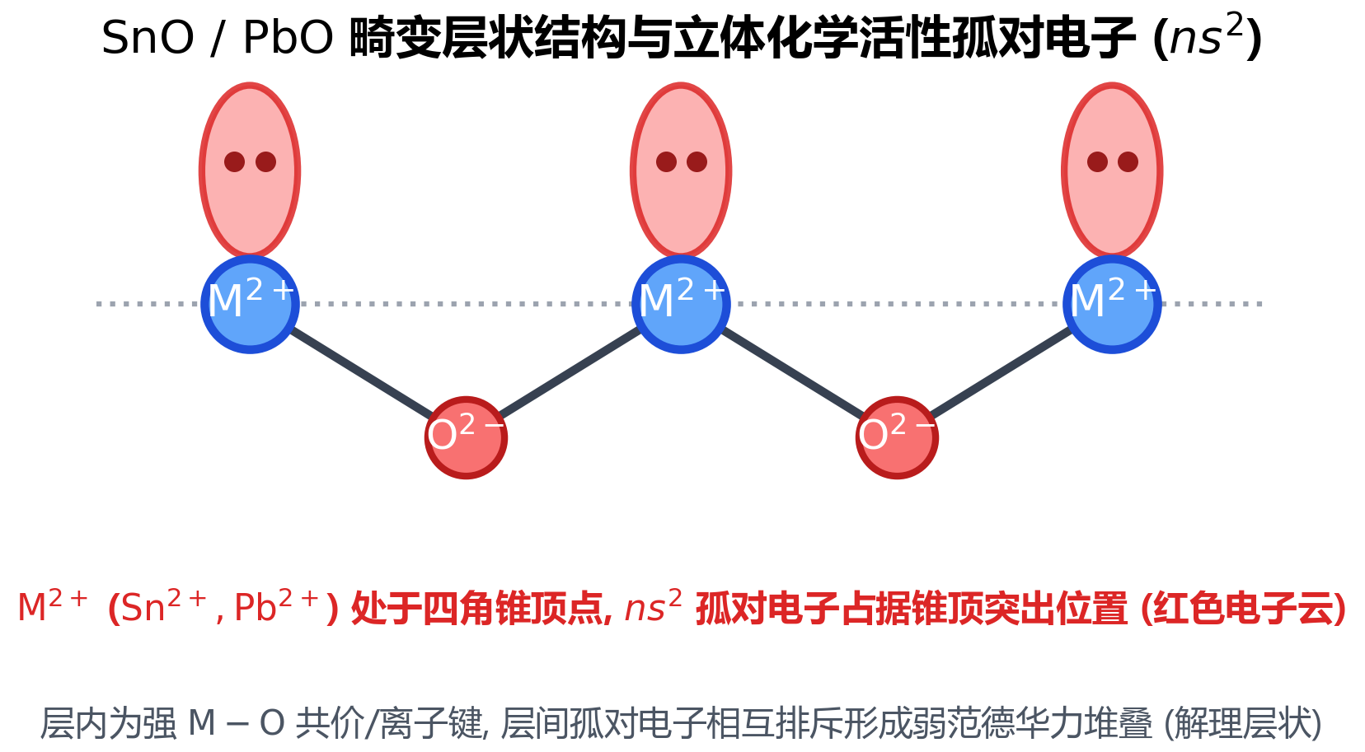 |
> 图 3-12：SnO 与 PbO 中的立体活性孤对电子 |
混合价氧化物中的 $ns^{2}$ 孤对并非总是非活性。在 SnO 与 PbO（密陀僧）的四方晶胞中，金属原子位于四角锥顶点、底面由 4 个氧构成，而 $ns^{2}$ 电子云向锥顶外侧凸出，成为立体化学活性孤对：它占据大体积并推斥相邻晶层，使层间结合力大幅削弱，故 SnO 与 PbO 都易沿层解理滑移。

4.7 碳族物质速查（俗名·颜色·性质·反应）
物质 | 俗名 | 颜色·状态 | 关键性质 | 特征反应
金刚石 | 金刚石 | 无色透明晶体 | 硬度 10、绝缘、导热极佳 | 高温与 $O_{2}$ 反应生成 $CO_{2}$
石墨 | 石墨、笔铅 | 灰黑色鳞片状 | 层间易滑动、导电、耐高温 | 与浓 $HNO_{3}$／浓 $H_{2}SO_{4}$ 形成层间化合物
$C_{60}$​ | 足球烯 | 黑色粉末 | 分子晶体、可发生加成 | 与 $K$ 生成超导性 $K_{3}C_{60}$
$CO_{2}$（固） | 干冰 | 白色雪状固体 | 常压直接升华（$−78.5°C$） | $CO_{2}+Ca(OH)_{2}→CaCO_{3}↓+H_{2}O$​
$CaC_{2}$​ | 电石 | 灰黑色块状 | 遇水放出可燃气体 | $CaC_{2}+2H_{2}O→Ca(OH)_{2}+C_{2}H_{2}↑$​
$SiC$​ | 金刚砂 | 无色至墨绿色晶体 | 硬度 9.5、耐磨耐高温 | $SiC+2NaOH+2O_{2}→Na_{2}SiO_{3}+Na_{2}CO_{3}+H_{2}O$​
$SiO_{2}$​ | 石英、水晶、砂石 | 无色透明晶体 | 熔点 $1710°C$、耐酸 | $SiO_{2}+4HF→SiF_{4}↑+2H_{2}O$​
$SiCl_{4}$​ | 四氯化硅 | 无色发烟液体 | 极易水解 | $SiCl_{4}+4H_{2}O→H_{4}SiO_{4}+4HCl$​
$Na_{2}SiO_{3}$​ | 水玻璃、泡花碱 | 无色黏稠液体 | 黏合、防火、防腐 | $Na_{2}SiO_{3}+CO_{2}+H_{2}O→H_{2}SiO_{3}↓+Na_{2}CO_{3}$​
$SnO_{2}$​ | 锡石 | 白色固体 | 难溶、偏酸性 | $SnO_{2}+2NaOH→Na_{2}SnO_{3}+H_{2}O$​
$SnS_{2}$​ | 金粉（彩金） | 金黄色鳞片状 | 受热分解 | $SnS_{2}\overset{Δ}{→}SnS+S$​
$PbO$​ | 密陀僧、黄丹（黄）／铅黄 | 黄色至红色固体 | 两性偏碱 | $PbO+2HNO_{3}→Pb(NO_{3})_{2}+H_{2}O$​
$Pb_{3}O_{4}$​ | 铅丹、红丹 | 鲜红色粉末 | 混合价 $Pb(II)+Pb(IV)$ | $Pb_{3}O_{4}+4HNO_{3}→2Pb(NO_{3})_{2}+PbO_{2}↓+2H_{2}O$​
$PbO_{2}$​ | 二氧化铅 | 棕黑色粉末 | 强氧化剂 | $5PbO_{2}+2Mn^{2+}+4H^{+}→5Pb^{2+}+2MnO_{4}^{−}+2H_{2}O$​
$PbSO_{4}$​ | 铅矾 | 白色固体 | 极难溶、不溶于稀酸 | 铅蓄电池放电产物：$Pb+PbO_{2}+2H_{2}SO_{4}→2PbSO_{4}+2H_{2}O$
$Na_{2}CO_{3}$​ | 纯碱、苏打 | 白色粉末 | 强碱弱酸盐 | $Na_{2}CO_{3}+2HCl→2NaCl+CO_{2}↑+H_{2}O$​
$NaHCO_{3}$​ | 小苏打 | 白色粉末 | 受热易分解 | $2NaHCO_{3}\overset{Δ}{→}Na_{2}CO_{3}+CO_{2}↑+H_{2}O$​

4.8 碳族反应方程式速查
反应 | 方程式
硅与强碱 | $Si+2NaOH+H_{2}O→Na_{2}SiO_{3}+2H_{2}↑$​
二氧化硅与氢氟酸 | $SiO_{2}+4HF→SiF_{4}↑+2H_{2}O$​
二氧化硅与碳酸钠共熔 | $SiO_{2}+Na_{2}CO_{3}→Na_{2}SiO_{3}+CO_{2}↑$​
四氯化硅水解 | $SiCl_{4}+4H_{2}O→H_{4}SiO_{4}+4HCl$​
电石水解 | $CaC_{2}+2H_{2}O→Ca(OH)_{2}+C_{2}H_{2}↑$​
碳化铝水解 | $Al_{4}C_{3}+12H_{2}O→4Al(OH)_{3}↓+3CH_{4}↑$​
二氧化碳通入石灰水 | $CO_{2}+Ca(OH)_{2}→CaCO_{3}↓+H_{2}O$​
碳酸钙溶蚀 | $CaCO_{3}+H_{2}O+CO_{2}⇌Ca(HCO_{3})_{2}$​
碳酸氢钠受热 | $2NaHCO_{3}\overset{Δ}{→}Na_{2}CO_{3}+H_{2}O↑+CO_{2}↑$​
Sn(II) 还原 Fe(III) | $Sn^{2+}+2Fe^{3+}→Sn^{4+}+2Fe^{2+}$​
Sn(II) 还原 HgCl₂ | $SnCl_{2}+2HgCl_{2}→SnCl_{4}+Hg_{2}Cl_{2}↓$​
PbO₂ 氧化 Mn(II) | $5PbO_{2}+2Mn^{2+}+4H^{+}→5Pb^{2+}+2MnO_{4}^{−}+2H_{2}O$​
铅丹与稀硝酸 | $Pb_{3}O_{4}+4HNO_{3}→2Pb(NO_{3})_{2}+PbO_{2}↓+2H_{2}O$​
铅蓄电池放电 | $Pb+PbO_{2}+2H_{2}SO_{4}→2PbSO_{4}+2H_{2}O$​

§5 硼族元素缺电子化学、多中心键与硼烷原子簇

5.1 缺电子化学与多中心键
硼族＝第 13 族（B、Al、Ga、In、Tl），价构型 $ns^{2}np^{1}$，以缺电子化合物著称，突破了 2c-2e 键框架而建立多中心键体系。
硼只有 3 个价电子，价层却有 4 个轨道（1 个 $2s$ ＋ 3 个 $2p$）：即便 3 个电子全部成键也只有 6 个价电子，永远凑不满八隅律。这种”价电子数少于可用价轨道数”的本性定义了缺电子物种，硼靠三中心两电子键（3c-2e）补足。
B₁₂ 二十面体

5.2 单质硼的 B₁₂ 二十面体
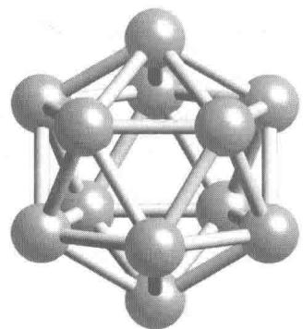 |
> 图 3-13：单质硼的 B₁₂ 二十面体 |
单质硼的基本结构基元是正二十面体 $B_{12}$ 笼（$I_{h}$）。12 个顶点的外向径向轨道形成正常 $σ$ 键以连接相邻二十面体，其余价电子以 3c-2e 与多中心离域轨道结合 ⇒ 熔点 $2076 °C$、莫氏硬度 9.3（仅次于金刚石）。
B₂H₆ 结构 | B₂H₆ 轨道

5.3 乙硼烷的三中心两电子桥键
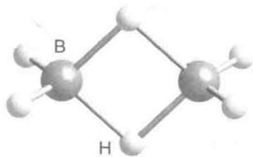 | 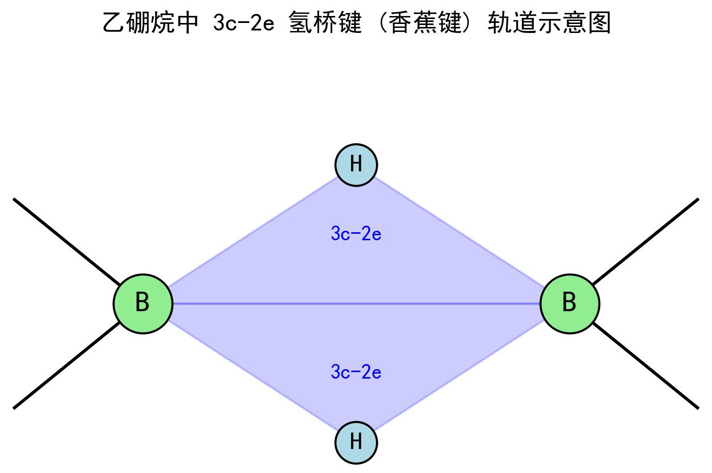 |
> 图 3-14：B₂H₆ 的双桥氢结构 | > 图 3-15：B₂H₆ 的 3c-2e 桥氢分子轨道 |
乙硼烷 $B_{2}H_{6}$：全分子只有 12 个价电子，无法为 7 根化学键提供所需的 14 个电子，故采取非经典桥式结构（$D_{2h}$）：两个 B 取近四面体 $sp^{3}$；4 个端氢与 2 个 B 共面，以 4 根 2c-2e $B−H_{t}$ 相连（用去 8 个电子）；剩余 4 个价电子分给上下两个对称跨越的氢桥键 $B−H_{b}−B$。
氢桥键中，两个 B 各出一个指向桥氢的 $sp^{3}$ 轨道，与桥氢的 $1s$ 轨道三重交叠，组合成成键、非键、反键三条三中心分子轨道，2 个电子填入成键轨道，电子云弯曲跨越三个原子核。桥键使每个 B 的配位数升至 4，从而满足八隅律。
因电子密度分散，桥氢键（$133 pm$）明显长于端氢键（$119 pm$），受亲核试剂进攻时易发生对称裂解（如与乙醚生成 $BH_{3}⋅THF$）或不对称裂解（在液氨中生成 $[BH_{2}(NH_{3})_{2}]^{+}[BH_{4}]^{−}$）。
乙硼烷在醚类中解离为甲硼烷，进而发生硼氢化反应：$B_{2}H_{6}+2THF⇌2BH_{3}⋅THF$，$RCH=CH_{2}+BH_{3}→(RCH_{2}CH_{2})_{3}B$。B—H 中氢带部分负电荷，故硼优先加到取代基较少的碳上——反马氏、顺式加成；再经 $H_{2}O_{2}/OH^{−}$ 氧化即可由烯烃制得伯醇。

5.4 硼烷的闭式—巢式—网式分类
高阶硼烷随硼数递增可形成闭式、巢式、网式骨架，都衍生自同一多面体母体，几何与组成由骨架电子对数判定（Wade 规则）：闭式 $[B_{n}H_{n}]^{2−}$ 为 $n+1$ 对、巢式 $B_{n}H_{n+4}$ 为 $n+2$ 对、网式 $B_{n}H_{n+6}$ 为 $n+3$ 对；每少一对骨架电子对相当于母体多面体多切除一个顶点。

§6 硼酸、硼砂与缺电子补偿及卤化硼大派键

6.1 缺电子的三种补偿方式
缺电子物种补足八隅律有三条经典途径：① 多中心桥键多聚化（如 $B_{2}H_{6}$ 的 3c-2e 氢桥、$Al_{2}Cl_{6}$ 的共价氯桥）；② 作路易斯酸接纳外来碱的孤对形成配位加合物（如 $BF_{3}⋅OEt_{2}$、$[BH_{4}]^{−}$）；③ 与相邻配体带孤对的原子发生 $pπ$-$pπ$ 侧面共轭，形成分子内多中心离域大 $π$ 键。

6.2 硼酸的结构与路易斯酸性
正硼酸 $B(OH)_{3}$：无色片状晶体、有蜡状光泽，单斜层状结构。层内每个 B 取 $sp^{2}$ 与 3 个羟基成正三角形，分子间靠密集的 $B−O−H⋯O$ 氢键横向锁合成平面六元环网络，层间仅范德华力（层间距 $318 pm$）⇒ 触感滑腻，常用作高温脱模剂。
硼酸在水中是一元极弱酸（$pK_{a}=9.24$），但自身不给出质子：其酸性实为路易斯酸性——B 的空 $2p$ 轨道接纳水分子氧的孤对，配位后诱导一个 O—H 异裂，生成四面体 $[B(OH)_{4}]^{−}$：$B(OH)_{3}+2H_{2}O⇌[B(OH)_{4}]^{−}+H_{3}O^{+}$。因平衡常数极小，不能用标准 NaOH 直接准确滴定。
硼酸螯合

6.3 多元醇强化与硼酸的滴定
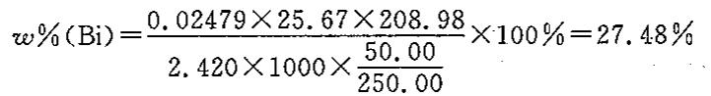 |
> 图 3-16：邻二醇强化硼酸酸性的原理 |
加入顺式邻二醇（甘露醇、山梨醇、甘油）后，同侧两个醇羟基与 B 双齿螯合脱水，生成稳定的五元螺环螯合酸根；借螯合效应，平衡常数增大数万倍，表观 $pK_{a}$ 被抬升 $4∼5$ 个数量级（降至约 4），转为可用酚酞指示、标准 NaOH 定量滴定的中强一元酸——这就是容量法测定硼的原理。

6.4 硼砂的结构与硼砂珠实验
硼砂（商品式 $Na_{2}B_{4}O_{7}⋅10H_{2}O$）是最重要的工业硼矿物，但其真实结构式为 $Na_{2}[B_{4}O_{5}(OH)_{4}]⋅8H_{2}O$：核心阴离子 $[B_{4}O_{5}(OH)_{4}]^{2−}$ 由 2 个四配位 $sp^{3}$ 硼（各带 1 个负电荷）与 2 个三配位 $sp^{2}$ 硼（中性）经 5 个桥氧共顶缩成双六元并环笼状阴离子，环外各带 1 个端羟基。
硼砂水溶液因水解呈温和弱碱性（$pH≈9.24$），常用作校准酸度计的基准缓冲液。经典的硼砂珠实验：硼砂置于白金丝圈上灼烧，先脱水熔成透明玻璃状熔体（$Na_{2}B_{4}O_{7}→2NaBO_{2}+B_{2}O_{3}$），再蘸微量过渡金属盐灼烧，$B_{2}O_{3}$ 与金属氧化物生成有特征颜色的偏硼酸盐珠——钴呈深宝石蓝、铜呈翠绿至天蓝、铬呈鲜绿，用于野外矿物快速辨识。
BF₃ 反馈键

6.5 卤化硼的路易斯酸性顺序
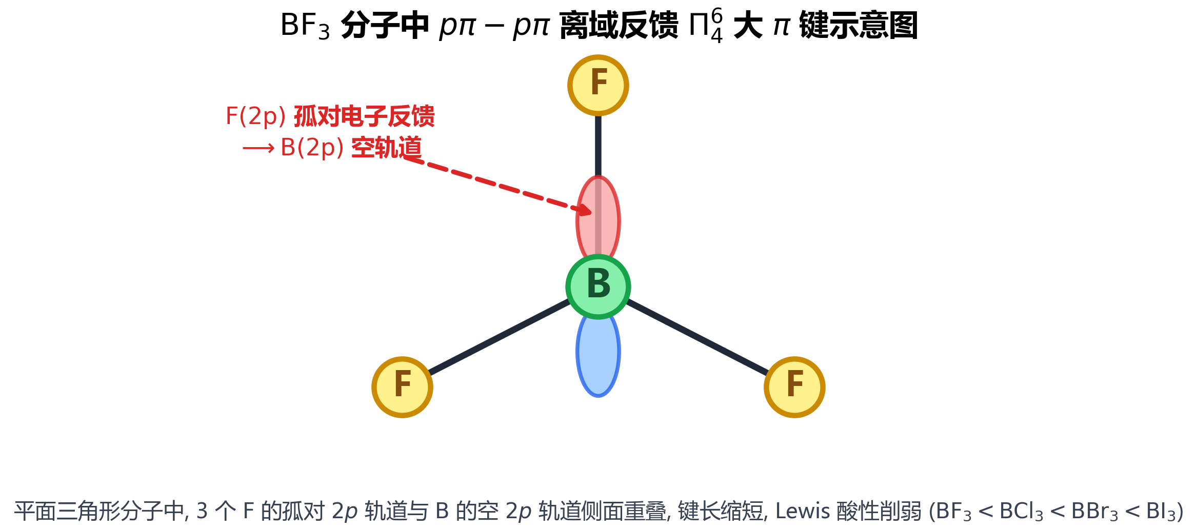 |
> 图 3-17：BF₃ 的分子内 π 反馈键 |
三卤化硼 $BX_{3}$ 的路易斯酸性出现反常顺序：按电负性直觉应 $BF_{3}>BCl_{3}>BBr_{3}$，而实测恰相反，为 $BF_{3}<BCl_{3}<BBr_{3}<BI_{3}$。$BX_{3}$ 为平面正三角形（$D_{3h}$），中心 B 的垂直 $p$ 轨道全空。
在 $BF_{3}$ 中，F 的 $2p$ 与 B 的 $2p$ 主量子数匹配、核间距极短，侧面重叠效率最高，形成强固的 $Π_{4}^{6}$ 离域大 $π$ 键，使 B—F 键缩短至 $130 pm$（带部分双键特征）；而当 $BX_{3}$ 接纳碱配位时，必须由平面三角扭曲为四面体，须先打断该大 $π$ 键（$BF_{3}$ 的破坏能垒超过 $120 kJ⋅mol^{−1}$）。
沿族向下，卤素半径急剧膨胀、轨道升至 $3p/4p/5p$，与 B 的 $2p$ 重叠积分趋于零，分子内反馈大 $π$ 键几乎不存在 ⇒ 配位时重构能垒极低、中心 B 仍高度缺电子，故 $BCl_{3}$、$BBr_{3}$ 的路易斯酸性反而强于 $BF_{3}$。
立方氮化硼

6.6 氮化硼与金刚石的类比
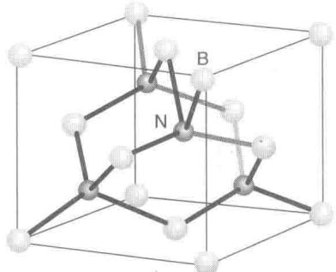 |
> 图 3-18：立方氮化硼的闪锌矿型晶胞 |
B（3 个价电子）与 N（5 个价电子）
变体 | 俗名 | 结构 | 硬度 | 特点
六方氮化硼 h-BN | 白石墨 | 六方层状（类石墨），层间范德华力 | 软 | 质软滑腻、绝缘性优异
立方氮化硼 c-BN | — | 闪锌矿型三维致密共价（与金刚石等电子） | 莫氏 9.8（自然界第二硬） | 耐 $1300 °C$，抗铁族氧化，超硬刀具主导材料

§7 铝的两性化学、共价双聚相变与对角线规则

7.1 铝的亲氧性与铝热反应
铝是地壳中丰度最高的金属（约 $8.3\%$），其单质、氧化物与氢氧化物都展现出代表性的两性。
铝的亲氧性极强（$Δ_{f}G_{m}^{θ}(Al_{2}O_{3})=−1582.3 kJ⋅mol^{−1}$）：空气中瞬间形成仅数纳米厚的致密氧化铝钝化膜，故耐腐蚀；浓硝酸、浓硫酸中亦表面钝化。膜一旦被破坏，铝的还原性极强（$E^{θ}(Al^{3+}/Al)=−1.66 V$）：铝热反应中铝粉与 $Fe_{2}O_{3}$、$MnO_{2}$ 受镁条引燃即放热达 $2500 °C$ 以上，生成熔融金属（$2Al+Fe_{2}O_{3}→Al_{2}O_{3}+2Fe$），用于野外无缝钢轨焊接与难熔金属冶炼。

7.2 氧化铝与氢氧化铝的两性
$Al_{2}O_{3}$ 与 $Al(OH)_{3}$ 是两性化合物的经典范本：$Al(OH)_{3}+3H^{+}+3H_{2}O→[Al(H_{2}O)_{6}]^{3+}$、$Al(OH)_{3}+OH^{−}→[Al(OH)_{4}]^{−}$（四羟基合铝酸根）。溶解度极小值出现在中性偏弱碱区（pH $≈6.5∼7.5$），是拜耳法碱溶铝土矿的工艺支柱。刚玉（$α$-$Al_{2}O_{3}$）中 $O^{2−}$ 近似六方密堆、$Al^{3+}$ 填其 2/3 八面体空隙，硬度莫氏 9；掺微量 $Cr^{3+}$ 呈艳红即红宝石，掺 Fe、Ti 呈深蓝即蓝宝石。
Al₂Cl₆ 结构

7.3 氯化铝的双聚与相变
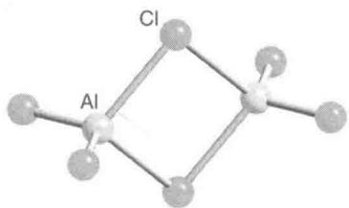 |
> 图 3-19：Al₂Cl₆ 的双四面体共棱结构 |
$AlCl_{3}$ 随相变发生键型质变：
固态为六方层状单斜晶格，每个 $Al^{3+}$ 被 6 个 $Cl^{−}$ 以八面体包围（$[AlCl_{6}]$），呈显著离子晶体特征；
加热至 $192.4 °C$ 即反常升华；$400 °C$ 以下气相中配位数由 6 降到 4，转为共价分子型双聚体 $Al_{2}Cl_{6}$（$D_{2h}$）：两个 Al 取 $sp^{3}$，4 个端氯为普通极性共价键，中间 2 个桥氯以孤对反向配位补足缺电子，构成共棱的平面四元环；$>800 °C$ 桥键断裂，解离为平面三角形单体 $AlCl_{3}$（$D_{3h}$）。无水 $AlCl_{3}$ 路易斯酸性极强，是 Friedel-Crafts 烷基化与酰基化的常用催化剂。

7.4 B—Si 与 Be—Al 的对角线相似性
对角线规则在 B–Si、Be–Al 之间表现明显。成因：沿周期向右，核电荷增加使半径收缩、电负性升高、离子势增大；沿同族向下，电子层增加使半径膨胀、电负性降低、离子势下降。两个相互正交的趋势在对角方向代数抵消，使对角元素的离子势（$Φ=Z/r$）与共价电负性相近。
硼（B）与硅（Si）的显著相似性：
硼与硅的相似性：① 单质都是高硬度、高熔点的半导体，晶体骨架富含多面体共价网络；
② 氧化物（$B_{2}O_{3}$、$SiO_{2}$）都难熔且极易形成玻璃态，含氧酸（硼酸、硅酸）都是极易脱水聚合的极弱酸，能形成庞杂的层状与网状多聚酸盐体系；
③ 氢化物（硼烷、硅烷）都是易挥发、有恶臭、遇空气即自燃的共价分子；
④ 卤化物都极易在水中剧烈放热水解，且都能与碱金属氟化物形成高配位氟配阴离子（$[BF_{4}]^{−}$、$[SiF_{6}]^{2−}$）。

7.5 硼族物质速查（俗名·颜色·性质·反应）
物质 | 俗名 | 颜色·状态 | 关键性质 | 特征反应
$B_{2}O_{3}$​ | 硼酐 | 无色玻璃状固体 | 酸性氧化物、易吸水 | $B_{2}O_{3}+3H_{2}O→2H_{3}BO_{3}$​
$H_{3}BO_{3}$​ | 硼酸 | 白色片状晶体 | 一元弱酸（$pK_{a}=9.24$） | $B(OH)_{3}+2H_{2}O⇌[B(OH)_{4}]^{−}+H_{3}O^{+}$​
$Na_{2}B_{4}O_{7}⋅10H_{2}O$​ | 硼砂 | 无色透明晶体 | 缓冲溶液、助熔 | 硼砂珠实验：$B_{2}O_{3}+CoO→Co(BO_{2})_{2}$（深蓝）
$B_{2}H_{6}$​ | 乙硼烷 | 无色气体 | 缺电子、易水解、易燃 | $B_{2}H_{6}+6H_{2}O→2H_{3}BO_{3}+6H_{2}↑$​
$BF_{3}$​ | 三氟化硼 | 无色气体 | 强路易斯酸 | $BF_{3}+NH_{3}→F_{3}B⋅NH_{3}$​
$BCl_{3}$​ | 三氯化硼 | 无色发烟液体 | 强路易斯酸、易水解 | $BCl_{3}+3H_{2}O→H_{3}BO_{3}+3HCl$​
BN（六方） | 白石墨 | 白色鳞片状 | 润滑、绝缘、耐高温 | 与石墨同构，层间为范德华力
BN（立方） | 立方氮化硼 | 无色晶体 | 硬度 9.8，仅次于金刚石 | 高温高压由六方相转变
$Al_{2}O_{3}$​ | 刚玉（红宝石／蓝宝石） | 无色晶体（掺杂呈红或蓝） | 两性、硬度 9 | $Al_{2}O_{3}+2NaOH→2NaAlO_{2}+H_{2}O$​
$Al(OH)_{3}$​ | 氢氧化铝 | 白色胶状沉淀 | 两性 | $Al(OH)_{3}+OH^{−}→[Al(OH)_{4}]^{−}$​
$AlCl_{3}$​ | 三氯化铝 | 白色（含铁杂质时呈黄色） | 升华、双聚、强路易斯酸 | $Al_{2}Cl_{6}⇌2AlCl_{3}$​
$Na_{3}AlF_{6}$​ | 冰晶石 | 白色晶体 | 助熔剂、降低熔点 | 电解铝：$2Al_{2}O_{3}→4Al+3O_{2}↑$
$KAl(SO_{4})_{2}⋅12H_{2}O$​ | 明矾 | 无色八面体晶体 | 水解生成胶体、净水 | $Al^{3+}+3H_{2}O⇌Al(OH)_{3}+3H^{+}$​
$Al_{4}C_{3}$​ | 碳化铝 | 淡黄色晶体 | 遇水放出甲烷 | $Al_{4}C_{3}+12H_{2}O→4Al(OH)_{3}↓+3CH_{4}↑$​

7.6 硼族反应方程式速查
反应 | 方程式
硼与强碱 | $2B+2NaOH+2H_{2}O→2NaBO_{2}+3H_{2}↑$​
硼与浓硝酸 | $B+3HNO_{3}→H_{3}BO_{3}+3NO_{2}↑$​
硼酸的电离 | $B(OH)_{3}+2H_{2}O⇌[B(OH)_{4}]^{−}+H_{3}O^{+}$​
硼砂脱水 | $Na_{2}B_{4}O_{7}⋅10H_{2}O\overset{Δ}{→}Na_{2}B_{4}O_{7}+10H_{2}O$​
乙硼烷水解 | $B_{2}H_{6}+6H_{2}O→2H_{3}BO_{3}+6H_{2}↑$​
乙硼烷氨解 | $B_{2}H_{6}+2NH_{3}→[BH_{2}(NH_{3})_{2}]^{+}[BH_{4}]^{−}$​
硼氢化—氧化 | $RCH=CH_{2}+BH_{3}→(RCH_{2}CH_{2})_{3}B$，再经 $H_{2}O_{2}/OH^{−}$ 氧化得 $RCH_{2}CH_{2}OH$
三氟化硼加合 | $BF_{3}+NH_{3}→F_{3}B⋅NH_{3}$​
铝热反应 | $2Al+Fe_{2}O_{3}→Al_{2}O_{3}+2Fe$​
铝与强碱 | $2Al+2NaOH+6H_{2}O→2Na[Al(OH)_{4}]+3H_{2}↑$​
氢氧化铝两性 | $Al(OH)_{3}+3H^{+}→Al^{3+}+3H_{2}O$；$Al(OH)_{3}+OH^{−}→[Al(OH)_{4}]^{−}$
电解制铝 | $2Al_{2}O_{3}→4Al+3O_{2}↑$（冰晶石熔融电解）

§8 课后习题
1. $CO$ 和 $N_{2}$ 是等电子体，为什么 $CO$ 的配位能力远强于 $N_{2}$？

2. 解释下列事实。（1）碳与硅同属第 14 族，但 $CO_{2}$ 是气体而 $SiO_{2}$ 是原子晶体；（2）$CO$ 有毒而 $CO_{2}$ 无毒。

3. 解释下列现象。（1）烧水的锅炉中长期使用后会形成锅垢；（2）蛤蜊、牡蛎等贝壳的主要成分为 $CaCO_{3}$，但它们能在 $CO_{2}$ 含量较高的海水中生长。

4. 比较 $Na_{2}CO_{3}$ 和 $NaHCO_{3}$ 的热稳定性、水溶液的酸碱性，并加以解释。

5. 从原子结构的角度解释为什么碳能形成很长的碳链和各种环状结构（有机化合物），而硅却不能。

6. 硅酸盐的基本结构单元是什么？画出单个硅氧四面体的结构示意图。硅氧四面体通过共用顶点可以组成哪些类型的硅酸盐阴离子？举例说明。

7. 从 $SiO_{2}$ 出发，合成以下化合物：（1）硅酸钠；（2）原硅酸；（3）变色硅胶；（4）$SiC$。

8. 解释为什么 $CCl_{4}$ 不水解，而 $SiCl_{4}$ 和 $PCl_{5}$ 水解完全。

9. 试解释 $SnCl_{4}$ 比 $SnCl_{2}$ 更易水解的原因。

10. 试从热力学角度分析：为什么在水溶液中 $Sn^{2+}$ 既能作为氧化剂又能作为还原剂？

11. 为什么 $PbO_{2}$ 能在酸性溶液中将 $Mn^{2+}$ 氧化为 $MnO_{4}^{−}$，而 $MnO_{2}$ 却不能？

12. 用化学方法区分下列各组物质：（1）锡粉与铅粉；（2）$SnCl_{2}$ 和 $SnCl_{4}$；（3）$Pb(NO_{3})_{2}$ 和 $Bi(NO_{3})_{3}$。

13. 试解释下列事实。（1）为什么 $PbCl_{4}$ 在常温下即分解，而 $SnCl_{4}$ 可以稳定存在？（2）为什么 $SnS$ 可溶于 $(NH_{4})_{2}S_{2}$（多硫化铵）溶液，而 $PbS$ 不溶？（3）为什么 $PbI_{2}$ 在水中的溶解度随温度升高而增大，但在 KI 溶液中的溶解度先减小后增大？

14. 试用化学键理论解释下列事实。（1）三卤化硼的稳定性从 $BF_{3}$ 到 $BI_{3}$ 依次降低；（2）三卤化铝的稳定性从 $AlF_{3}$ 到 $AlI_{3}$ 依次降低；（3）$BF_{3}$ 为平面三角形结构，而 $NF_{3}$ 为三角锥形结构。

15. 解释下列事实。（1）$B_{2}H_{6}$ 为缺电子化合物，但 $B_{2}H_{6}$ 中 B 的配位数为 4；（2）$Al_{2}Cl_{6}$ 中 Al 的配位数为 4，而 $BCl_{3}$ 不形成二聚体。

16. 解释下列事实。（1）$B(OH)_{3}$ 在水中的电离方式与一般酸不同；（2）加入甘油后可使硼酸的酸性增强；（3）硼砂溶液具有缓冲作用。

17. 试比较硼酸与磷酸的酸性强弱，并从结构上解释。

18. 从 $BF_{3}$ 的性质出发，解释为什么 $BF_{3}$ 不与 $NH_{3}$ 发生取代反应而生成 $BN$，而是形成加合物 $F_{3}B←NH_{3}$。

19. 比较下列各对化合物的热稳定性，并说明理由。（1）$AlCl_{3}$ 和 $TlCl_{3}$；（2）$Al(OH)_{3}$ 和 $Tl(OH)_{3}$；（3）$Al_{2}O_{3}$ 和 $Tl_{2}O_{3}$。

20. 从 In 和 Tl 在化合物中的常见氧化态，解释惰性电子对效应。

21. 用反应方程式表示下列转化过程：$B→B(OH)_{3}→B_{2}O_{3}→BF_{3}→NaBF_{4}→B(OH)_{3}$。

22. 用反应方程式表示下列转化过程：$Al→Al_{2}O_{3}→NaAlO_{2}→Al(OH)_{3}→AlCl_{3}→NaAlO_{2}$。

23. $GaCl_{2}$ 是逆磁性物质，试解释之。写出其结构式。

24. 写出下列反应的方程式。（1）甲硼烷 $BH_{3}$（假设存在）与过量水反应；（2）三甲胺 $(CH_{3})_{3}N$ 与 $BCl_{3}$ 反应。

25. 完成并配平下列反应方程式。（1）$In+HCl\text{(浓)}$；（2）$Tl_{2}SO_{4}+BaCl_{2}$；（3）$Tl(OH)_{3}\overset{△}{→}$；（4）$Tl_{2}O_{3}+HI$；（5）$NaAlO_{2}+HCl\text{(过量)}$；（6）$Ga(OH)_{3}+NaOH\text{(过量)}$。

